ĐẠI HỌC QUỐC GIA THÀNH PHỐ HỒ CHÍ MINH

TRƯỜNG ĐẠI HỌC CÔNG NGHỆ THÔNG TIN



Bài Thực Hành 1

Môn: Hệ Điều Hành

Giáo viên hướng dẫn: Tạ Thu Thủy

Sinh viên thực hiện: Nguyễn Hoàng Trung

MSSV 17521176

1) Thực hành các lệnh cơ bản của Shell Linux 2

2) Định nghĩa Shells 2

3) Lệnh -ls 3

4) Lệnh cd 4

4.1 Đường dẫn tuyệt đối 4

4.2 Đường dẫn tương đối 4

5) Lệnh pwd 4

6) Lệnh Touch 4

7) Lệnh vi 5

7.1 Tìm từ 5

8) Lệnh nano 6

9) Lệnh -mkdir 6

10) Lệnh CHMOD 7

11) Lệnh RM 7

12) Lệnh cp 8

13) Lệnh mv 8

14) Lệnh Echo 9

15) Lệnh cat 9

16) Quản lý user 9

17) Các lệnh về network 10

18) Lệnh man 11

1. Thực hành các lệnh cơ bản của Shell Linux
2. Định nghĩa Shells

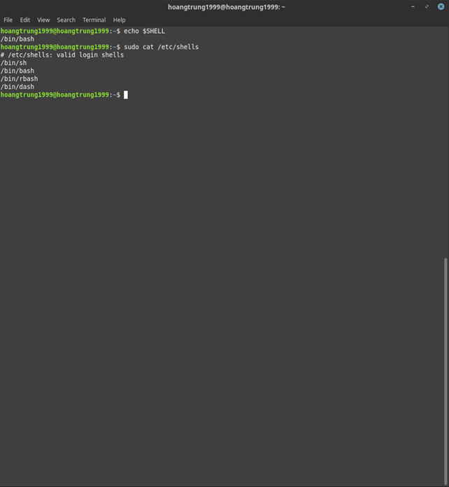

*Liệt kê tất cả các loại shell có thể có trong hệ thống.*

1. Lệnh -ls

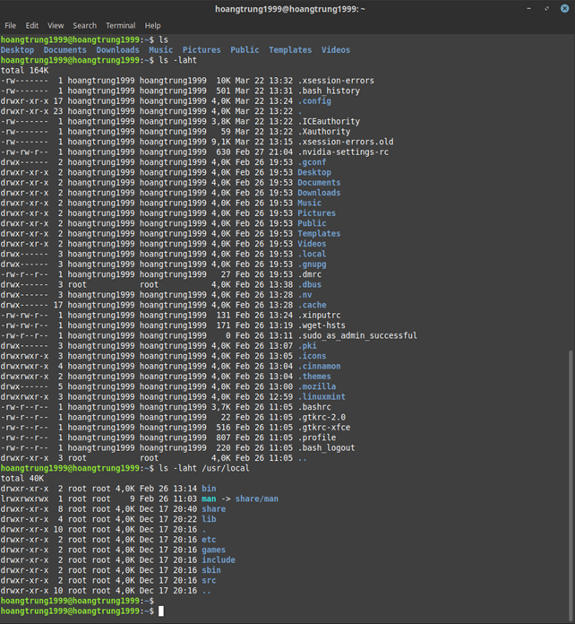  
 *Hình ảnh minh họa thực hiện lệnh -ls*

1. Lệnh cd

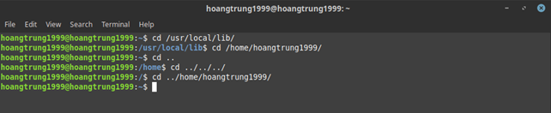

*Hình ảnh minh họa thực hiện lệnh -cd*

* 1. Đường dẫn tuyệt đối

*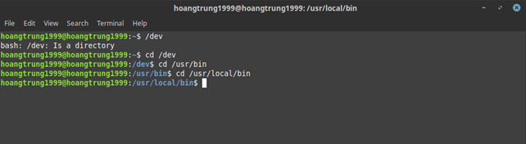  
 Hình ảnh minh họa thực hiện lệnh -cd với đường dẫn tuyệt đối*

* 1. Đường dẫn tương đối

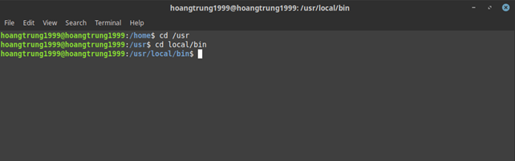

*Hình ảnh minh họa thực hiện lệnh -cd với đường dẫn tương đối*

1. Lệnh pwd

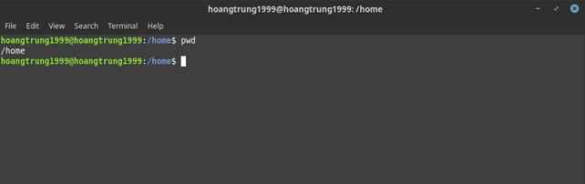

*Hình ảnh minh họa thực hiện lệnh -pwd*

1. Lệnh Touch

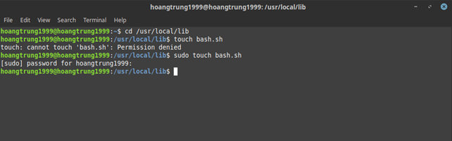

*Hình ảnh minh họa thực hiện lệnh touch*

1. Lệnh vi
   1. Tìm từ

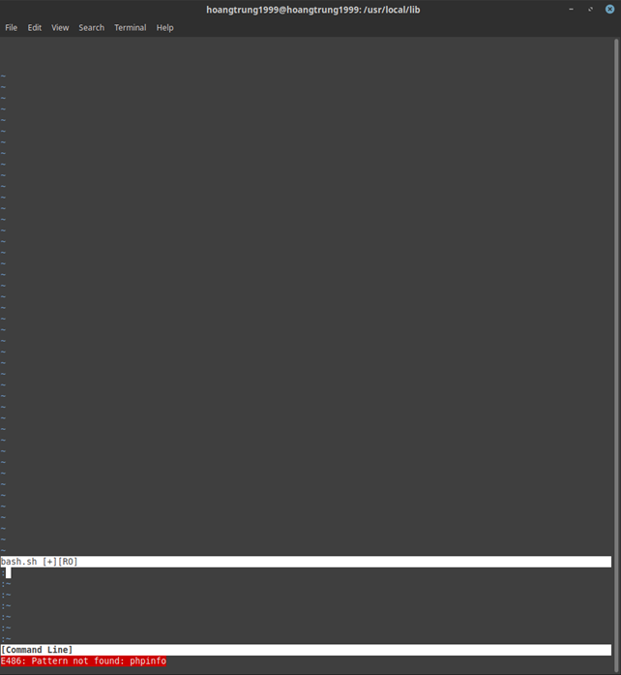

*Hình ảnh minh họa thực hiện lệnh Vi*

1. Lệnh nano

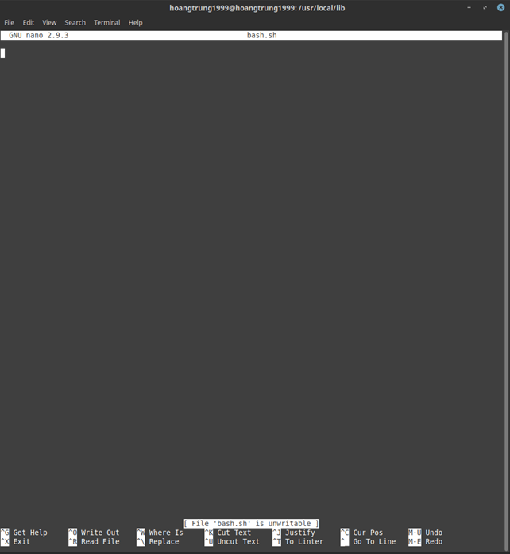

*Hình ảnh minh họa thực hiện lệnh nano*

1. Lệnh -mkdir

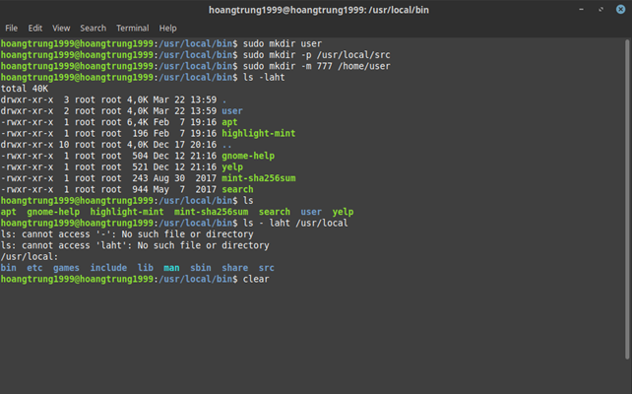

*Hình ảnh minh họa thực hiện lệnh -mkrdir*

1. Lệnh CHMOD
2. Lệnh RM

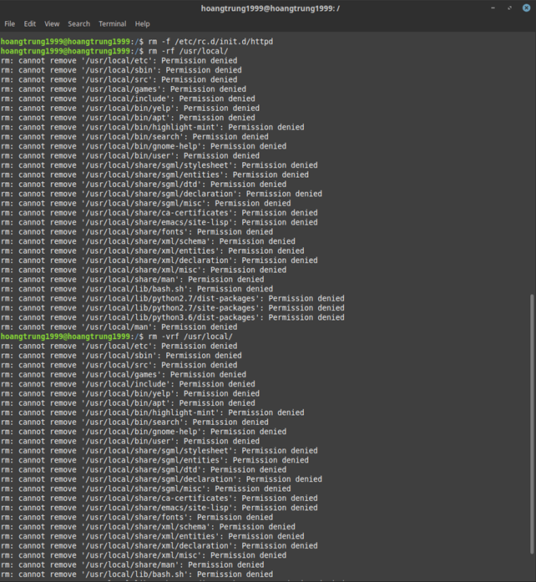

*Hình ảnh minh họa thực hiện lệnh RM*

1. Lệnh cp

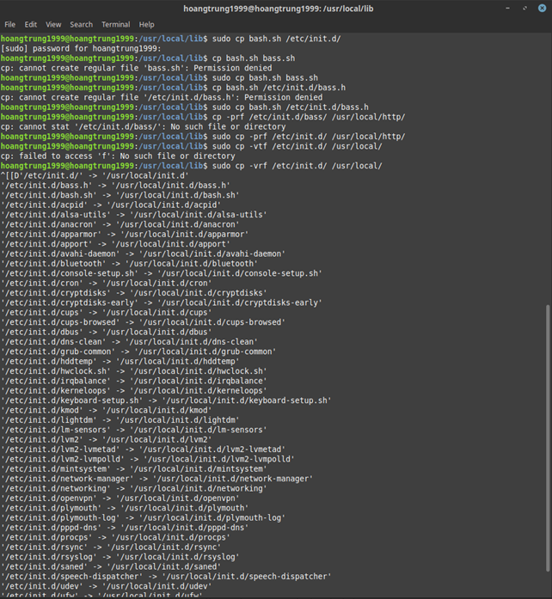

*Hình ảnh minh họa thực hiện lệnh -cp*

1. Lệnh mv

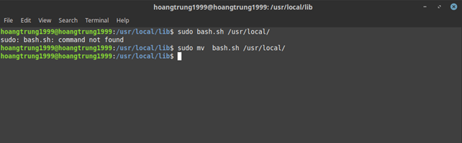

*Hình ảnh minh họa thực hiện lệnh -mv*

1. Lệnh Echo

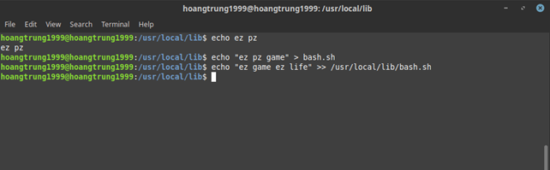

*Hình ảnh minh họa thực hiện lệnh -echo*

1. Lệnh cat

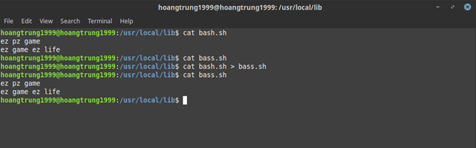

*Hình ảnh minh họa thực hiện lệnh -cat*

1. Quản lý user

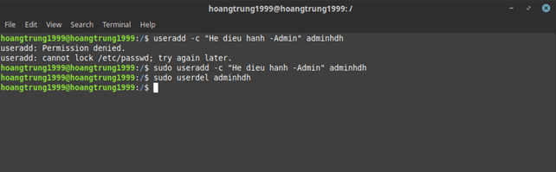

*Hình ảnh minh họa thực hiện việc quản lý user*

1. Các lệnh về network

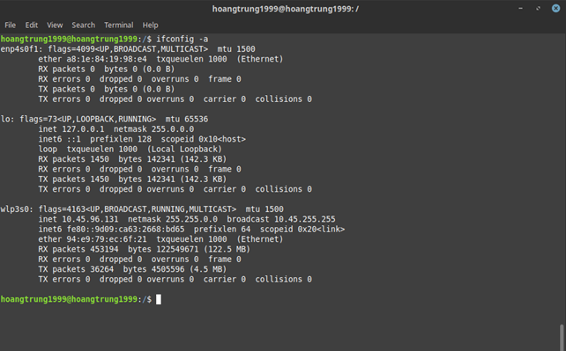

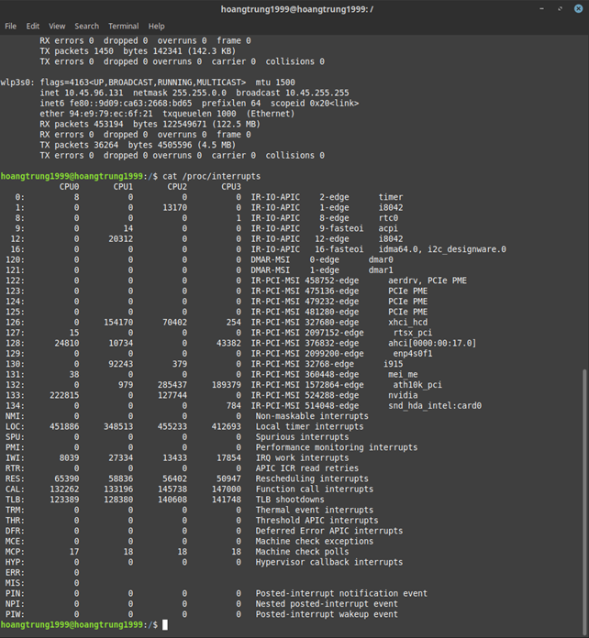

*Hình ảnh minh họa các lệnh về network*

1. Lệnh man

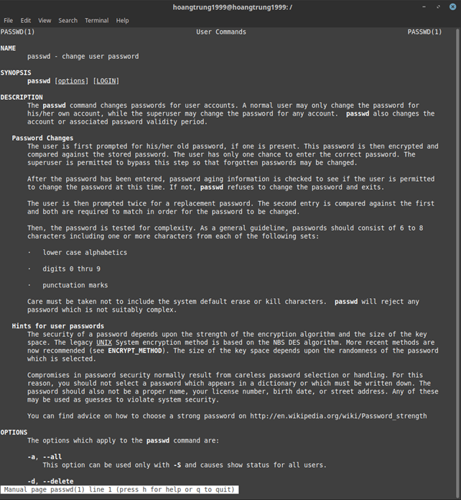

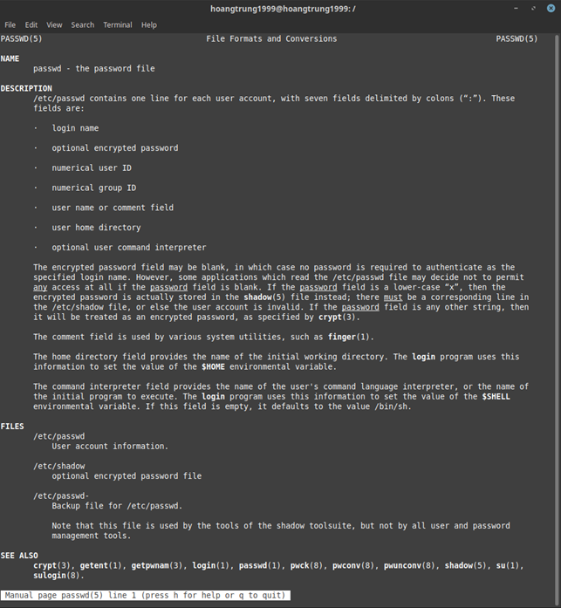

*Hình ảnh minh họa thực hiện lệnh man passwd*